
KANONPRISER PÅ 2015/2016-MODELLER FRA
MADSHUS FISCHER ONE WAY BJØRN DÆLIHE SWIX
NORHEIM BERGANS KARI TRAA LILL SPORT

DIV SKI HANSKER 100/200 KR DIV LUER 100 KR
ULL FRA KARI TRAA OG BERGANS 299 KR PR DEL
FLERE PALLER MED SKISKO FRA MADSHUS, FISCHER OG ALPINA TIL STERKT NEDSATTE PRISER!
RACINGSKI FRA MADSHUS, FISCHER OG ATOMIC
KR 1500, KR 2000, KR 2500 OG KR 3000

SKIJAKKER -OG BUKSER FRA BJØRN DÆHLIE, SWIX, ONE WAY OG NORHEIM
TIL STERKT NEDSATTE PRISER.

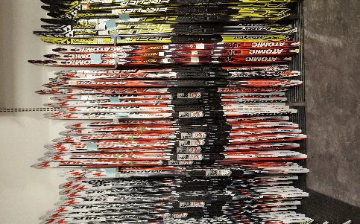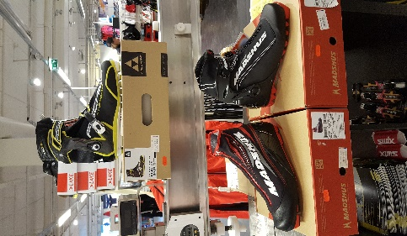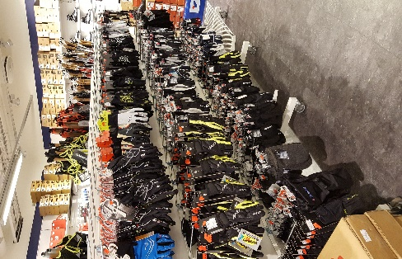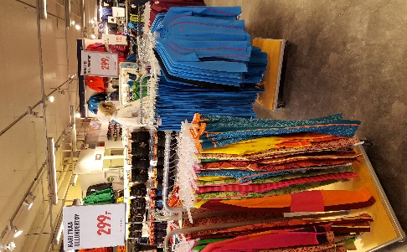

VI GIR KLUBBENE MULIGHET TIL Å BENYTTE SEG AV DISSE KANON TILBUDENE EN DAG
FØR VI ANNONSER I MEDIA.
VELKOMMEN FRA KL 0900 ONSDAG DEN 19 OKTOBER
HILSEN OSS PÅ INTERSPORT KJELL SYKKEL OG SPORT

